**以太网交换机**

什么是交换机

交换机是用来连接局域网的主要设备

-交换机能够根据以太网中的目标地址只能转发数据，因此交换机工作在数据链路层

-交换机分割冲突域，实现全双工通信

交换机的工作原理

交换机的转发原理

初始状态（一无所知）

MAC地址学习（学习源MAC地址，会写在端口和MAC对应的表中）

广播未知数据帧（除源MAC以外的所有主机发送广播数据帧）

接收方回应

交换机实现单播通信

学习

MAC地址表是交换机通过学习接受的数据帧的源MAC地址来形成的

广播

如果目标地址在MAC地址表中没有，交换机就向除接受到该数据帧的端口外的其他所有端口广播数据帧

转发

交换机根据MAC地址表单播转发数据帧

更新

交换机MAC地址表老化时间是300秒（300秒持续不通信，将删除记录，如要通信，重新学习）

交换机如果发现一个帧的入端口和MAC地址中源MAC地址所在端口不同，交换机将MAC地址重新学习与到新的端口

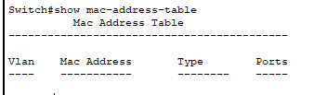show mac-address-table查看mac地址表

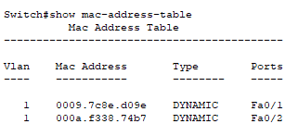

单工、半双工、全双工（设备传输数据的方式）

单工：只有一个信道，传输方向是单向的

半双工：只有一个信道，在同一时刻，只能是单向传输

全双工：双信道，同时可以有双向数据传输

冲突与冲突域

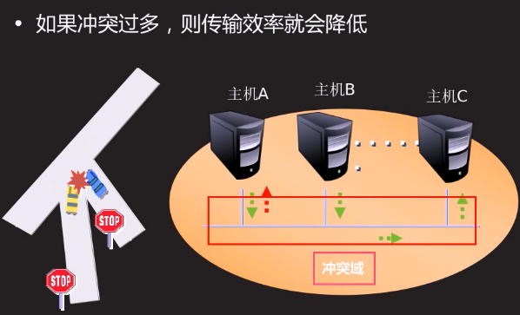

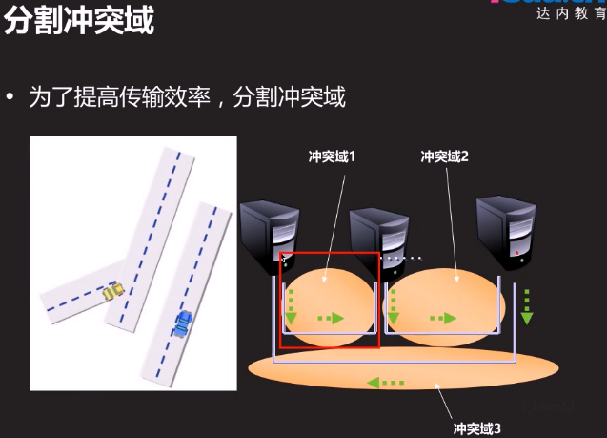

交换机的每个端口访问另一个端口时，都有一条专有的线路，不会产生冲突

广播域（交换机默认所有接口都属于同一个广播域）

广播域指接受同样广播信息的节点的集合，如：在该集合中的任何一个节点传输一个广播帧，则所有其他收到这个帧的节点都被认为是该广播帧的一部分

交换机的所有端口默认属于同一个广播域。